**Objave**

**UVHVVR**

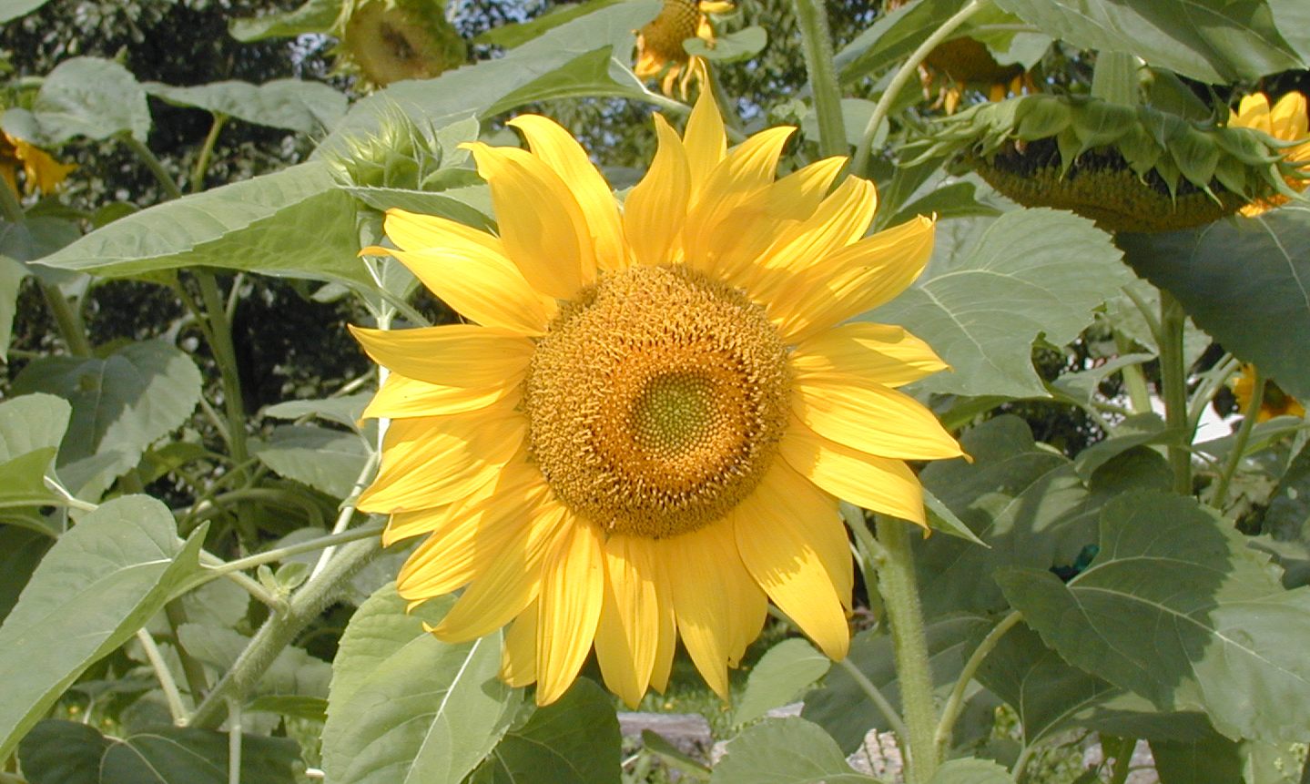

Objave Uprave Republike Slovenije za varno hrano, veterinarstvo in varstvo rastlin

**Slovenian Plant Breeder’s Rights**

**and Variety Registration Gazette**

**Leto 23, številka 87**

Grb Republike Slovenije in naziv organa (Uprava Republike Slovenije za varno hrano, veterinarstvo in varstvo rastlin)

**Republika Slovenija**

**Ministrstvo za kmetijstvo, gozdarstvo in prehrano**

**Uprava Republike Slovenije za varno hrano, veterinarstvo in varstvo rastlin**

**Uradno glasilo Uprave Republike Slovenije za varno hrano, veterinarstvo in varstvo rastlin**

**Objave UVHVVR**

**Objave Uprave RS za varno hrano, veterinarstvo in varstvo rastlin**

**Letnik: 23 (2022)**

**Številka: 87, 31. maj 2022**

Ljubljana, maj 2022

Republika Slovenija

Ministrstvo za kmetijstvo, gozdarstvo in prehrano

Uprava Republike Slovenije za varno hrano, veterinarstvo in varstvo rastlin

Uradno glasilo Uprave Republike Slovenije za varno hrano, veterinarstvo in varstvo rastlin

Objave UVHVVR

Objave Uprave RS za varno hrano, veterinarstvo in varstvo rastlin

Letnik: 23 (2022)

Številka: 87, 31. maj 2022

Izdala:

Republika Slovenija

Ministrstvo za kmetijstvo, gozdarstvo in prehrano

Uprava Republike Slovenije za varno hrano, veterinarstvo in varstvo rastlin

Dunajska cesta 22, SI-1000 LJUBLJANA

telefon: 01/300 13 15, telefaks: 01/300 13 56

[Spletna stran Uprave Republike Slovenije za varno hrano, veterinarstvo in varstvo rastlin](https://www.gov.si/podrocja/kmetijstvo-gozdarstvo-in-prehrana/varstvo-rastlin/rastlinski-semenski-material/)

Zanjo:

Matjaž Guček

generalni direktor

UredilA:

Helena RAKOVEC

Leto izdaje:

2022

ISSN

1855-0819

Kazalo vsebine

I. Prijave za varstvo sorte in vpis sorte v sortno listo 2

1. Poljščine 2

II. Poimenovanje sort 2

1. Predlogi za poimenovanje sort 2

1.1. Poljščine 2

III. Umik in zavrženje prijav za varstvo sort in vpis sort v sortno listo 2

1. Poljščine 2

IV. Odločitve 2

1. Podelitev varstva sorte in vpis sorte v sortno listo 2

1.1. Poljščine 2

1.2. Zelenjadnice 2

V. Obvestila 2

1. Novosti na področju zakonodaje 2

VI. Naslovi 2

**Opombe**

SL sortna lista

SL - R obnova vpisa v sortno listo

os ohranjevalna sorta

vs vrtičkarska sorta zelenjadnic

K ime v obliki kode

N neustrezen predlog imena

D štirilinijski hibrid

S dvolinijski hibrid

T trilinijski hibrid

00-000 zelo zgodnja sorta soje

15 ozimna sorta

17 za krmo

18 lan za seme

**Contents**

| Chapter | Title | Page |
| --- | --- | --- |
| I. | Applications for Variety Protection and National Listing | 7 |
| 1. | Agricultural plants | 7 |
| II. | Variety Denominations | 8 |
| 1. | Proposed Variety Denominations | 8 |
| 1.1. | Agricultural plants | 8 |
| III. | Withdrawal and Lapse of Applications for Variety Protection and National Listing | 9 |
| 1. | Agricultural plants | 9 |
| IV. | Decisions | 10 |
| 1. | Grant of Variety Protection and Addition to the National List | 10 |
| 1.1. | Agricultural plants | 10 |
| 1.2. | Vegetables | 11 |
| V. | Notices | 12 |
| VI. | Address List | 13 |

**Remarks**

SL national listing

SL - R renewal of national listing

os conservation variety

vs vegetable variety with no intrinsic value for commercial vegetable production

K variety denomination in form of 'code'

N observation to the proposed denomination

D double hybrid

S simple hybrid

T triple-cross hybrid

00-000 very early soybean variety

15 forma hibernalis

17 for fodder purposes

18 linseed

# Prijave za varstvo sorte in vpis sorte v sortno listo

Applications for Variety Protection and National Listing

## Poljščine

Agricultural plants

**Žito /** Cereals

**Koruza** *Zea mays* L. (partim)

| Registrska številka  (Application No.) | Začasna oznaka  (Provisional Designation) | a: Prijavitelj (Applicant)  b: Zastopnik (Agent)  c: Žlahtnitelj (Breeder) | Datum prijave (Appliciation Date) | Vrsta prijave (Application Type) | Opombe (Remarks) |
| --- | --- | --- | --- | --- | --- |
| **ZEA804** | P8567 | a: 729 | 04.04.2022 | SL - R |  |

# 

# Poimenovanje sort

Variety Denominations

## Predlogi za poimenovanje sort

Proposed Variety Denominations

### Poljščine

Agricultural plants

**Žito /** Cereals

**Koruza** *Zea mays* L. (partim)

| Registrska številka  (Application No.) | Začasna oznaka sorte  (Provisional Designation) | a: Prijavitelj (Applicant)  b: Zastopnik (Agent) | Datum predloga  (Proposal Date) | Predlog poimenovanja sorte  (Proposed Denomination) | Opombe (Remarks) |
| --- | --- | --- | --- | --- | --- |
| **ZEA1075** | X85N981 | a: 481  b: 729 | 03.05.2022 | LBS2981 | K |
| **ZEA1126** | SG 214 | a: 717 | 25.05.2022 | Rumeo |  |
| **ZEA1122** | SM L0157 | a: 587 | 25.05.2022 | Dorliska |  |
| **ZEA1125** | SG 213 | a: 717 | 25.05.2022 | Wakula |  |
| **ZEA1124** | SG 212 | a: 717 | 25.05.2022 | Pietra | N |
| **ZEA1127** | SG 215 | a: 717 | 25.05.2022 | Angelica | N |
| **ZEA1123** | SG 211 | a: 717 | 25.05.2022 | Ondine | N |

**Oljnice in predivnice /** Oil and fiber plants

**Navadna soja** *Glycine max* (L.) Merill

| Registrska številka  (Application No.) | Začasna oznaka sorte  (Provisional Designation) | a: Prijavitelj (Applicant)  b: Zastopnik (Agent) | Datum predloga  (Proposal Date) | Predlog poimenovanja sorte  (Proposed Denomination) | Opombe (Remarks) |
| --- | --- | --- | --- | --- | --- |
| **GLM028** | SMSJ202 | a: 587 | 25.05.2022 | Majestix |  |
| **GLM029** | SMSJ211 | a: 587 | 25.05.2022 | Astronomix |  |

# Umik in zavrženje prijav za varstvo sort in vpis sort v sortno listo

Withdrawal and Lapse of Applications for Variety Protection and National Listing

## Poljščine

Agricultural plants

**Žito / Cereals**

**Navadna pšenica** *Triticum aestivum* L. *subsp. aestivum*

| Registrska številka  (Application No.) | Začasna oznaka  (Provisional Designation) | a: Prijavitelj (Applicant)  b: Zastopnik (Agent) | Datum umika ali zavrženja  (Date of withdrawal or rejection) | Vrsta prijave (Application Type) | Opombe (Remarks) |
| --- | --- | --- | --- | --- | --- |
| **TAO329** | Bezostaya 1 | a: 601 | 04.03.2022 | SL, os |  |

**Krmne rastline /** Fodder plants

**Trave** / Grasses

**Ovčja bilnica** *Festuca ovina* L.

| Registrska številka  (Application No.) | Začasna oznaka  (Provisional Designation) | a: Prijavitelj (Applicant)  b: Zastopnik (Agent) | Datum umika ali zavrženja  (Date of withdrawal or rejection) | Vrsta prijave (Application Type) | Opombe (Remarks) |
| --- | --- | --- | --- | --- | --- |
| **FEO007** | Granite | a: 514 | 18.03.2022 | SL - R |  |

**Trstikasta bilnica** *Festuca arundinacea* Schreber

| Registrska številka  (Application No.) | Začasna oznaka  (Provisional Designation) | a: Prijavitelj (Applicant)  b: Zastopnik (Agent) | Datum umika ali zavrženja  (Date of withdrawal or rejection) | Vrsta prijave (Application Type) | Opombe (Remarks) |
| --- | --- | --- | --- | --- | --- |
| **FEA017** | Pedigree | a: 506  b: 86 | 18.03.2022 | SL - R |  |

# Odločitve

Decisions

## Podelitev varstva sorte in vpis sorte v sortno listo

Grant of Variety Protection and Addition of a Variety to the National List

### Poljščine

Agricultural plants

**Žito /** Cereals

**Koruza** *Zea mays* L. (partim)

| Registrska številka  (Registration No.) | a: Vzdrževalec (Maintainer)  b: Zastopnik (Agent) | Sprejeto ime sorte  (Denomination Approved) | Datum podelitve/ vpisa (Grant/Addition date) | Vrsta prijave (Application Type) | Opombe (Remarks) |
| --- | --- | --- | --- | --- | --- |
| **ZEA1056** | a: 717 | Piano | 20.05.2022 | SL | S |
| **ZEA1075** | a: 136  b: 729 | LBS2981 | 03.05.2022 | SL | S |
| **ZEA1090** | a: 220 | Frizinga | 24.03.2022 | SL | S |
| **ZEA1091** | a: 220 | Balluf | 24.03.2022 | SL | S |
| **ZEA1093** | a: 400 | Coconut | 26.04.2022 | SL | S |
| **ZEA1094** | a: 400 | ES Myfriend | 20.05.2022 | SL | T |
| **ZEA1095** | a: 400 | Already | 03.05.2022 | SL | S |
| **ZEA1097** | a: 400 | Hipster | 26.04.2022 | SL | S |
| **ZEA1100** | a: 717 | Weimar | 23.03.2022 | SL | S |
| **ZEA1101** | a: 717 | Bots | 23.03.2022 | SL | D |
| **ZEA1102** | a: 717 | Worms | 23.03.2022 | SL | S |
| **ZEA1103** | a: 587 | Hapak | 25.03.2022 | SL | T |
| **ZEA1104** | a: 587 | Touchy | 25.03.2022 | SL | S |

**Oljnice in predivnice /** Oil and fiber plants

**Navadna ogrščica** *Brassica napus* L. (partim)

| Registrska številka  (Registration No.) | a: Vzdrževalec (Maintainer)  b: Zastopnik (Agent) | Sprejeto ime sorte sorte  (Denomination Approved) | Datum podelitve/ vpisa (Grant/Addition date) | Vrsta vpisa (Application Type) | Opombe (Remarks) |
| --- | --- | --- | --- | --- | --- |
| **BRN004** | a: 136 | Starška | 23.05.2022 | SL | 15, 17 |

**Navadna soja** *Glycine max* (L.) Merill

| Registrska številka  (Registration No.) | a: Vzdrževalec (Maintainer)  b: Zastopnik (Agent) | Sprejeto ime sorte sorte  (Denomination Approved) | Datum podelitve/ vpisa (Grant/Addition date) | Vrsta vpisa (Application Type) | Opombe (Remarks) |
| --- | --- | --- | --- | --- | --- |
| **GLM026** | a: 587 | Dragibus | 08.04.2022 | SL | 00-000 |
| **GLM027** | a: 28 | Pula | 08.04.2022 | SL | 00-000 |

**Navadni lan** *Linum usitatissimum* L.

| Registrska številka  (Registration No.) | a: Vzdrževalec (Maintainer)  b: Zastopnik (Agent) | Sprejeto ime sorte sorte  (Denomination Approved) | Datum podelitve/ vpisa (Grant/Addition date) | Vrsta vpisa (Application Type) | Opombe (Remarks) |
| --- | --- | --- | --- | --- | --- |
| **LIU004** | a: 615 | Majski | 08.04.2022 | SL | 18, os |

### Zelenjadnice

Vegetables

**Belo zelje** *Brassica oleracea* L.

| Registrska številka  (Registration No.) | a: Vzdrževalec (Maintainer)  b: Zastopnik (Agent) | Sprejeto ime sorte  (Denomination Approved) | Datum podelitve/ vpisa (Grant/Addition date) | Vrsta vpisa (Application Type) | Opombe (Remarks) |
| --- | --- | --- | --- | --- | --- |
| **BRA079** | a: 734 | Nadanjeselsko | 11.03.2022 | SL | os |

**Visoki fižol** *Phaseolus vulgaris* L.

| Registrska številka  (Registration No.) | a: Vzdrževalec (Maintainer)  b: Zastopnik (Agent) | Sprejeto ime sorte  (Denomination Approved) | Datum podelitve/ vpisa (Grant/Addition date) | Vrsta vpisa (Application Type) | Opombe (Remarks) |
| --- | --- | --- | --- | --- | --- |
| **PHV040** | a: 489 | Kiflček Milan | 04.03.2022 | SL | vs |

# Obvestila

Notices

## Novosti na področju zakonodaje

**V Uradnem listu Republike Slovenije je bil objavljen naslednji predpis:**

* Pravilnik o trženju razmnoževalnega materiala in sadik konoplje, razen semena, Uradni list RS, št. 45/22, dne 23.3.2022.

S sklepom direktorja Uprave Republike Slovenije za varno hrano, veterinarstvo in varstvo rastlin, št. U34311-3/2022/1 z dne 29.3.2022 je bila sprejeta **Metoda naknadne kontrole - Oljnice in predivnice z oznako** UVHVVR-NK/5/1; začetek uporabe 1.4.2022.

# Naslovi

Address List

**28** Bayerische Pflanzenzuchtgesellshaft e. G. & Co. KG, Erdinger Strasse 82 a, 85356 Freising, Nemčija

**86** Feldsaaten Freudenberger GmbH & Co. KG., Magdeburger Straße 2, Postfach 104, 47800 Krefeld, Nemčija

**136** KIS - KMETIJSKI INŠTITUT SLOVENIJE, Hacquetova ulica 17, 1000 Ljubljana, Slovenija

**220** Saatzucht Gleisdorf Ges.mbH, Am Tieberhof 33, 8200 Gleisdorf, Avstrija

**400** EURALIS SEMENCES, Avenue Gaston Phoebus, 64231 Lescar Cedex, Francija

**481** Pioneer Hi-Bred Services GmbH, Pioneerstrasse, Industriegelaende, 7111 Parndorf, Avstrija

**489** AMARANT, FANČI PERDIH S.P., Golišče 3, 1281 Kresnice, Slovenija

**506** PENNINGTON SEED INC, Hansard ave 270, OR 97355 Lebanon, Združene države Amerike

**514** Oregro Seeds Inc., 33080 Red Bridge Road SE, 97322 Albany, Združene države Amerike

**587** Freiherr von Moreau Saatzucht GmbH, Bruderamming 1, 94486 Osterhofen, Nemčija

**601** Primož Titan, Brodarska ulica 27 , 9000 Murska Sobota, Slovenija

**615** Marko Slavič, Vučja vas 51, 9242 Križevci pri Ljutomeru, Slovenija

**717** SeedGenetic GmbH, Waldschmidstrasse 8, 94486 Osterhofen, Nemčija

**729** CORTEVA AGRISCIENCE SLO D.O.O., Markišavska ulica 10, 9000 Murska Sobota, Slovenija

**734** Jožica Vodopivec Rozman, Pečinska ulica 59, 1260 Ljubljana - Polje, Slovenija